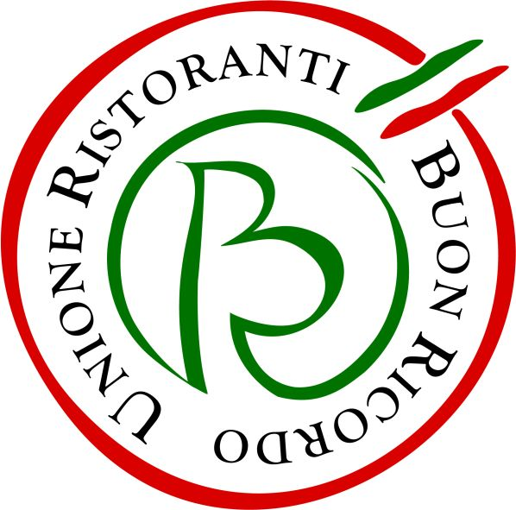

L’Unione Ristoranti Buon Ricordo
rappresenta ufficialmente la cucina italiana all’Ambasciata d’Italia a Parigi
Tra gli Chef protagonisti della serata Giovanna Guidetti
dell’Osteria La Fefa di Finale Emilia

Un grande successo per l’Unione Ristoranti del Buon Ricordo alla Serata di Gala che il 19 novembre ha aperto, nella splendida cornice dell’Ambasciata d’Italia a Parigi, la Settimana della Cucina Italiana nel Mondo, l’atteso appuntamento che dal 19 al 25 novembre ha proposto a livello internazionale sapori, valori e cultura dell’enogastronomia della penisola, valorizzandone agroalimentare e cucina di qualità.

Tra i protagonisti dell’importante serata gastronomica, voluta da S.E. l’Ambasciatrice Teresa Castaldo, la Vice Presidente dell’associazione Giovanna Guidetti, Chef patron dell’Osteria La Fefa di Finale Emilia. Il piatto preparato dalla Chef per il selezionatissimo gruppo di invitati è stato il Brodo di Cappone, Manzo e Faraona con Tortellini come fosse un “Surbir”. Si è trattato di una delle portate che hanno fatto fare agli ospiti presenti un raffinato viaggio gastronomico da Nord a Sud della penisola.

Insieme a Giovanna Guidetti dell’Osteria La Fefa di Finale Emilia, infatti, erano presenti a Parigi altri sette soci dell’Unione Ristoranti del Buon Ricordo: il Presidente Cesare Carbone del ristorante La Manuelina di Recco, il Segretario Generale Organizzativo Luciano Spigaroli del ristorante Al Cavallino Bianco di Polesine Parmense, Antonio Pagani referente Europa Buon Ricordo e Chef patron de I 5 Campanili di Busto Arsizio, Massimiliano Masuelli Chef patron del Masuelli di Milano, Giuseppe Caspani del Ristorante Jim di Grosio, Mimmo De Gregorio Chef patron de Lo Stuzzichino di Massa Lubrense. A coordinarli con maestria è stata la Famiglia Mori del Mori Venice Bar di Parigi, conosciutissimo ristorante italiano nel cuore della capitale francese, con lo Chef Silvano Sollai e la sua brigata di cucina e il Direttore di sala Alessio Pedrotti e la sua brigata di sala.

Alla Serata di Gala sono stati presenti con i loro eccellenti prodotti anche gli importanti partner dell’Unione Ristoranti del Buon Ricordo, che da quest’anno li affiancano nel percorso di valorizzazione dell’eccellenza della cucina regionale italiana: Coppini Arte Olearia, Consorzio di tutela del Franciacorta, Consorzio Parmigiano Reggiano, Ferrarelle, Illy Caffè, Nonino Distillatori in Friuli dal 1897, Zanussi Professional.

Questa a Parigi è la prima delle missioni che il Buon Ricordo farà all’estero per presentare le eccellenze dell’enogastronomia italiana, alle quali parteciperanno a rotazione i ristoranti dell’associazione.

Informazioni: Unione Ristoranti del Buon Ricordo
Tel. 02 80582278 - www.buonricordo.com - info@buonricordo.com

54 anni d’età, un centinaio di insegne, di cui una decina all’estero: dal 1964 l’Unione Ristoranti del Buon Ricordo salvaguarda e valorizza le tante tradizioni e culture gastronomiche del nostro Paese, accomunando sotto l’egida della cucina del territorio (a quei tempi scarsamente considerata) ristoranti e trattorie di campagna e di città, dal Nord al Sud. L’URBR è stata la prima associazione fra ristoratori nata in Italia ed è ancora oggi la più diffusa e conosciuta. A caratterizzare ciascun ristorante, e a creare fra loro un trait d’union, è oggi come un tempo il piatto-simbolo dipinto a mano dagli artigiani della Ceramica Artistica Solimene di Vietri sul Mare su cui è effigiata la specialità del locale, che viene donato agli ospiti in memoria di una piacevole esperienza gastronomica da ricordare. Nel loro insieme, ristoranti e trattorie associati rappresentano, con la varietà straordinaria delle loro cucine, il ricchissimo mosaico della gastronomia italiana.

Ufficio Stampa: AGORA’ di Marina Tagliaferri
Tel. 0481 62385 - www.studio-agora.it - agora@studio-agora.it

